求職創業
01失業者職訓補助
為年滿15歲(含)以上，具工作意願且工作技能不足之失業者，規劃開設「失業者職業訓練課程」，充實本縣鄉親專業技能、提升就業準備。訓練費用政府補助80%，學員自付20%。符合就業服務法第24條第1項資格者，訓練費用由政府全額補助。
洽詢電話：社會處勞工行政科06-9274400分機357
02身心障礙者創業貸款利息補貼
為協助身心障礙朋友能自立營生，提供20歲以上未滿60歲、領有身心障礙手冊(證明)，具創業意願與工作能力者創業貸款利息補貼。
洽詢電話：社會處勞工行政科06-9274400分機356
03身心障礙者職業重建服務窗口
專責職業重建個案管理員運用專業個案管理方式協助身心障礙者獲得就業準備、職場適應、穩定就業等各階段之服務與資源。
洽詢電話：社會處勞工行政科06-9261248

外籍看護工申審服務
一、申請聘雇外籍看護工之被照顧者，應至勞動部動力發展署指定醫院完成醫療評估(開立病症暨失能診斷證明書)，或被照顧者為符合特定身心障礙重度或極重度等級項目者。
二、至澎湖縣長期照顧管理中心辦理申審媒合作業。
三、向勞動部動力發展署申請「招募許可函」。
洽詢電話:勞動部動力發展署 02-89956000
衛生局長期照顧管理中心 06-9272162分機283

勞工福利
01免費法律諮詢服務
由縣府委託專業律師於本縣勞工育樂中心法律諮詢室為縣民朋友提供勞動基準法及相關法令諮詢服務。
洽詢電話:社會處勞工行政科06-9274400分機356
02勞工休閒活動及勞工學苑
為提供勞工朋友身心調劑與技藝養成，規劃辦理勞工休閒活動及學苑課程。
洽詢電話:社會處勞工行政科06-9274400分機356
03勞資爭議調解申請
勞資雙方就工資給付、僱傭關係等事項發生無法自行解決之爭議，得向勞工工作所在地主管機關申請調解，以提供建議解決方案，順利解決爭議事項。
洽詢電話:社會處勞工行政科06-9274400分機356
04勞工諮詢服務中心
為勞工朋友提供法令諮詢、資源轉介、權益協助、休閒活動等。
洽詢電話:勞工諮詢服務中心06-9210940
05勞工育樂中心
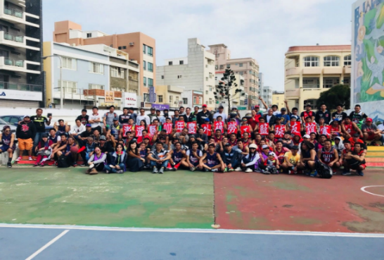
提供住宿、會議及休閒場地租借服務。
洽詢電話:勞工育樂中心06-9212680
06外籍勞工諮詢服務
就外籍勞工、雇主提供就業服務法令及相關權益法令諮詢、爭議事項協調、外籍勞工關懷訪視等服務。
洽詢電話:外籍勞工諮詢中心06-9269472

勞工行政科 電話：06-9265263
澎湖縣勞工育樂中心 電話：06-9212680

